Қисқа муддатли режа
Фан номи: Ўқиш
45-дарс
Бўлим: | Буюк сиймолар
Педагогнинг исми - шарфи: | Каримова Н.
Куни: | 22.02
Синфи: | Қатнашганлар сони: Қатнашмаганлар сони:
Дарснинг мавзуси: | Ибн Сино
Ушбу дарсда эришиладиган таълимий мақсадлар | 3.1.3.1. асардаги қаҳрамонларнинг феъл – атвори ва ҳатти – ҳаракатларига, ундаги воқеаларга таянган ҳолда сюжет ривожини тахмин қилиш  3.2.3.1 асар мавзусини аниқлаш ва асосий ғоясини матн парчасини/ жумласини топиш.
Дарснинг мақсади: | Ҳамма ўқувчилар: Матнни ўқийди ва у нима ҳақида эканлигини била олади.
 | Ўқувчиларнинг асосий қисми: Ибн Сино ҳақида билганларини айта олади.
 | Баъзи бир ўқувчилар: Ибн Сино ҳаёти давомида нимага асос солганини айта олади.
Сабақтың барысы:
Дарснинг вақти | Педагогнинг ҳаракати | Ўқувчининг харакати | Баҳолаш | Ресурслар
Боши 5-10минут | (ЎЁ, Я) Ўқувчилар диққатини дарсга жалб қилиш мақсадида шодлик давраси қурдириб, Мен бугун сенга.... сўзини давом эттириш орқали бир-бирларига тилак айтилади.  Масалан; Мен бугун сенга, омад тилайман.  Болалар 2 гуруҳга бирикадилар.  1 -гурух  2 -гурух  Ўқувчилар билан биргаликда бугунги дарснинг мақсади белгиланади. | Саломлашади.  Шодлик даврасини қуради. | Хар хил усуллар билан бахоланади. | Мавзуга оид расмлар
Ўртаси 30минут | 1-топшириқ.Уқувчилар утилган дарсни мустахкамлайдилар.  «Ақлий хужум» услуби.  «Сонлар сузлайди» уйини.  10-12  1441  3  9  1889  1501  1841  180  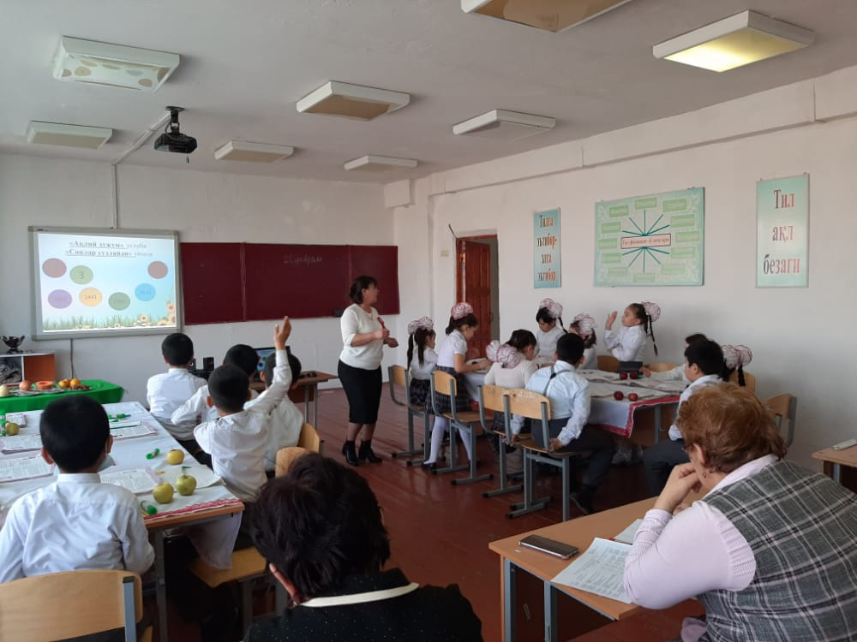 | Дескриптор. Билим олувчи:  Ўқувчилар ҳикояни ўқиб асосий ғояни аниқлайди;  -Фикр ва мулохазаларини айтиб, тўғри хулоса қилади  Уқувчилар сонлар орқали утилган дарсни мустахкамлайди. | Ўз-ўзини баҳолаш: “Мушак отиш” усули. | Китоб дафтар
 | 2-топшириқ. “Мозаика”услуби  “Уйла, изла, топ” уйини орқали хар бир расмдан бош харфни танлаб олиб янги дарс мавзусини келтириб чиқаради.  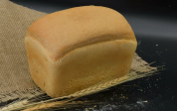  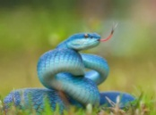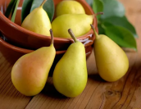  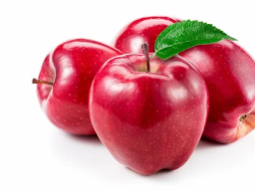  Янги дарс мавзуси: Ибн Сино  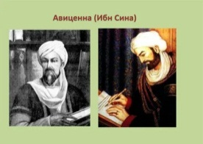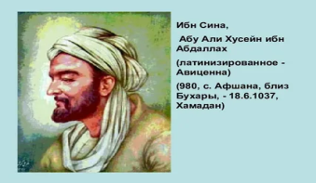  Дарсликни уқиб чиқадилар.  Луғат билан ишлашади.  Дам олиш дақиқаси.” Харфлардан суз топ” ўйини.  Кутубхона Бирдамлик  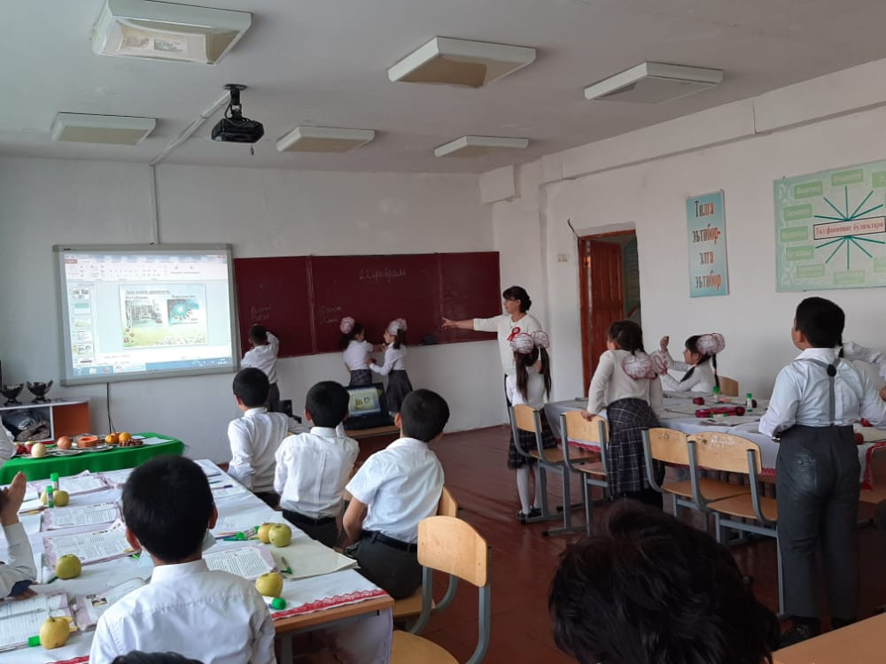  3-топшириқ. Сахна куриниши.  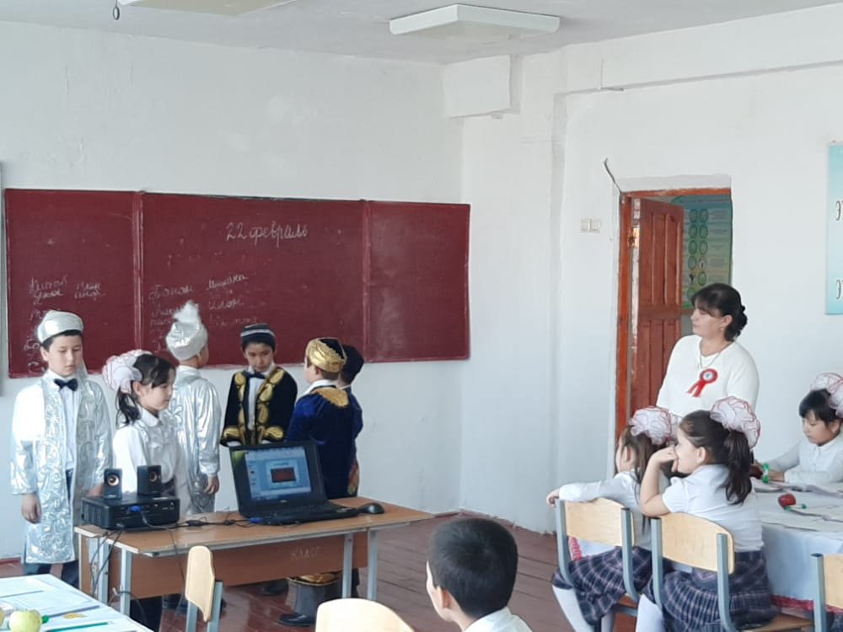  4. Утилган дарсни мустахкамлаш максадида постер ясайди.  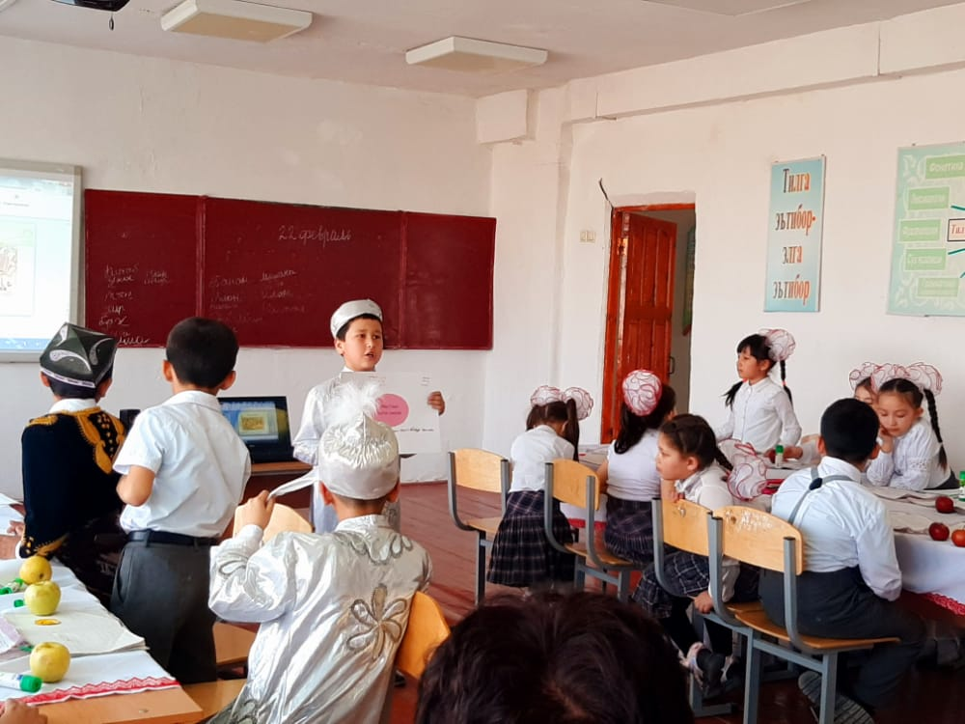 | Уқувчилар расмлар орқали янги мавзуни очиб берадилар  Луғавий маъноси қийин сузларнинг мазмунини тушунтиришади.  Уқувчилар сузлар топишади.  Уқувчилар берилган ривоятни сахналаштиради Ривоятни янада мустахкамлаш учун сахна куринишида қатнашган уқувчилар саволлар беришади. | Оғзаки бахоланади.  Смайликлар билан бахоланади. | Китоб дафтар  Дафтарга езишади  Луғатларни дафтарга езади
 | 5-топшириқ. Сўзлашайлик. Ўқувчилар саволларга жавоб беради ва ҳикоядан саволга жавоб бўлган парчани топади.  - Ривоят ким ҳақида? Сиз у ҳақида нималарни биласиз?  - Ибн Синонинг ақли, билимга қизиқувчанлиги ҳақида нима биласиз?  - Амирдан нима учун китоб сўради деб ўйлайсиз?  Гуруҳлар бир-бирини “Бош бормоқ” усули орқали баҳолайди.  Кўчиринг,атоқли отларнинг тагига чизинг. | Дескриптор. Билим олувчи:  - Саволларга жавоб топади;  - Ҳикоядан саволга жавоб бўлган парчани топиб ўқийди. | Смайликлар билан бахоланади | Китоб
Якуни 5минут | Уйга вазифа. Ибн Сино ҳақида кўпроқ маълумот тўплаб келиш.  Қайта боғланиш: «Билим гули» услуби бўйича дарс якунланади.    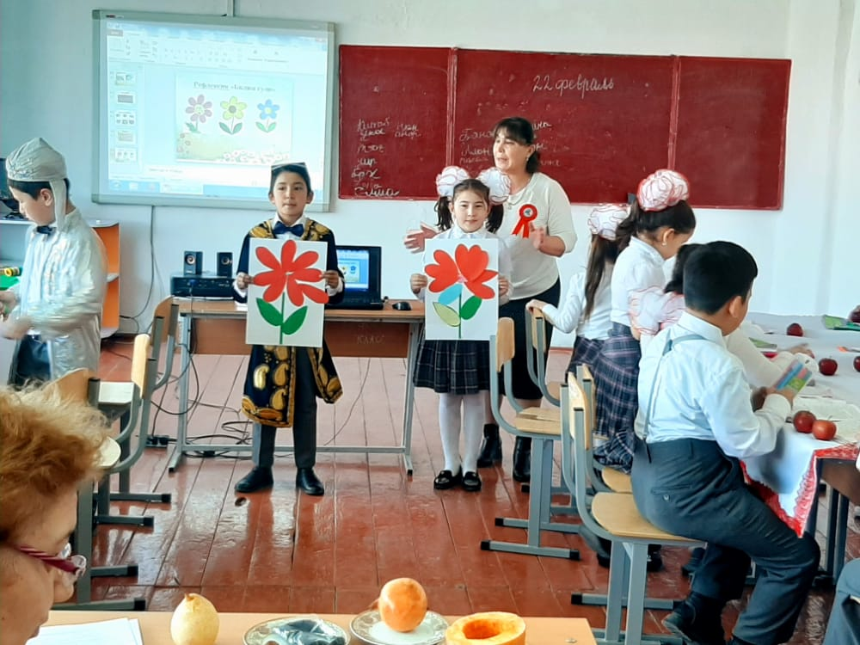  Мавзунинг асосий ғояси нимада? саволига ҳар бир гуруҳ жавоб беради. Ўқувчи билан бирга хулоса қилинади. Дарс давомида олган баҳолари изоҳланиб, ўқувчилар рағбатлантирилади. |  | Оғзаки бахоланади. | Расмлар стикерлар

